PC 13 Tongeren meldt het overlijden van
Guido Palmans.

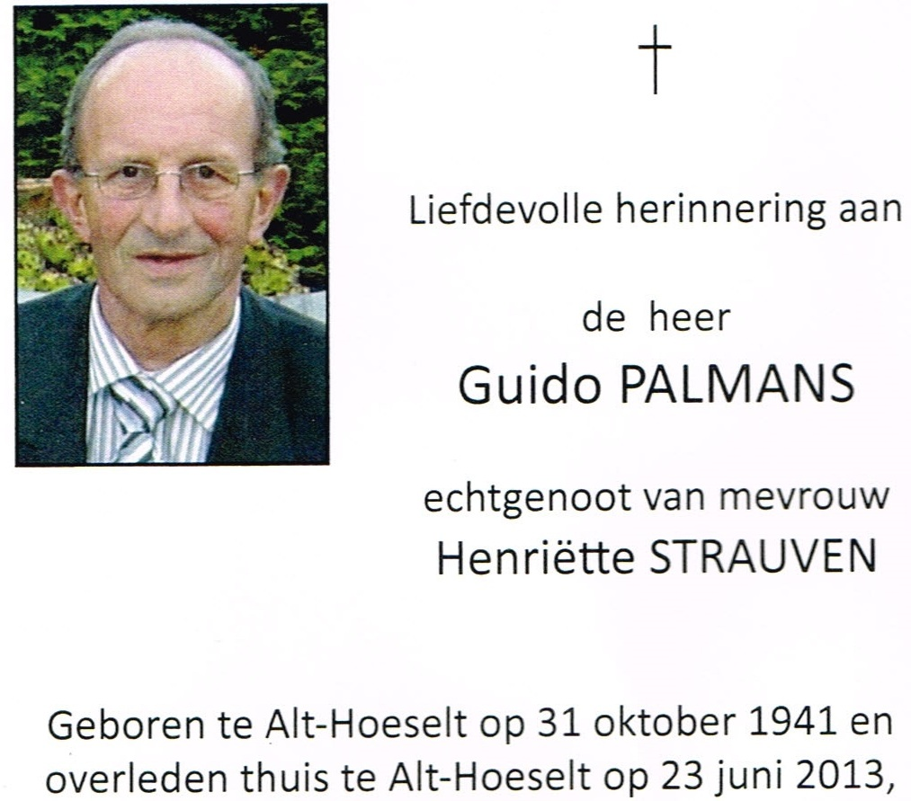

PC 13 Tongeren en PFV Limburg wenst de familie
veel sterkte.

